**上海市妇幼保健中心**

**婴儿方巾和卡通擦手巾采购需求和询价文件**

一、简要内容：

1.本项目限价为88000元

2.交付时间：自合同签订之日起1个月内

3.付款方式：货到一次性付款

4.采购范围：婴儿用纱布方巾和卡通擦手巾

二、投标人的资质

1．符合《中华人民共和国政府采购法》第二十二条规定条件：具有独立承担民事责任的能力；具有良好的商业信誉和健全的财务会计制度；具有履行合同所必须的设备和专业技术能力；有依法缴纳税收和社会保障资金的良好记录；参加政府采购活动前三年内，在经营活动中没有重大违法记录。未被列入“信用中国”网站([www.creditchina.gov.cn](http://www.creditchina.gov.cn))失信被执行人名单、重大税收违法案件当事人名单和中国政府采购网(www.ccgp.gov.cn)政府采购严重违法失信行为记录名单的供应商。

2．投标人的投标文件中需提供以下文件和样品，文件格式详见附件：

（1）营业执照复印件、法定代表人（单位负责人）证明和授权委托书、没有重大违法记录的申明（格式见附件）

（2）投标函（格式见附件）

（3）报价明细表（格式见附件）

（4）所投产品详细说明，包括品牌、生产厂家、规格、产品标准等。格式自拟。

（5）产品实物样品婴儿方巾1-2个，卡通擦手巾1-2个

上述文件均需加盖投标人单位公章,。

三、本项目采购内容

|  |  |  |  |  |
| --- | --- | --- | --- | --- |
| 品种（图例见附件） | 材质及要求 | 规格 | 颜色 | 数量 |
| 婴儿水洗纱布方巾 | 全棉；  ≥6层纱布；  符合A类婴幼儿标准 | 30cm*30cm | 纯色，颜色随机 | 4000个 |
| 卡通擦手巾 | 涤纶纤维--珊瑚绒类；重量42克 | 长≥31cm，下摆宽≥24cm | 颜色随机 | 8000个 |

四、**投标文件截止时间：2020年4月30日下午16：00止。**

投标地址：上海市妇幼保健中心保障科（上海市普陀区泸定路339号大楼904室），请将资料封存后交付。

**联系人：张虹**

**联系电话：32576338、18930590997**

五、采购人将本着公开、公正、合理的原则给予各投标人提供公平竞争的机会，各投标人不得提供虚假材料或者诽谤排挤其他投标。严禁采用不正当方法了解参选信息或挤压其他当事人，或与其他投标人相互之间串通消息。

附件

## 一、投标函

致： 上海市妇幼保健中心

根据贵方 （项目名称）的采购询价文件及询价邀请， * （姓名和职务）被正式授权代表投标人 （投标人名称、地址），向贵方提交投标文件1份。

据此函，投标人兹宣布同意如下：

1.按贵方询价文件规定，我方的投标总价为 （大写）元人民币。

2.我方已详细研究了全部询价文件，并已完全理解并接受询价文件的各项规定和要求，对询价文件的合理性、合法性不再有异议。

3.投标有效期为自开标之日起 ______日。

4.如我方中标，投标文件将作为本项目合同的组成部分，直至合同履行完毕止均保持有效，我方将按有关政府采购法律、法规的规定，承担完成合同的全部责任和义务。

5.我方同意向贵方提供贵方可能进一步要求的与本投标有关的一切证据或资料。

6.我方完全理解贵方不一定要接受最低报价的投标或其他任何投标。

7.为便于贵方公正、择优地确定中标人及其投标相关服务，我方就本次投标有关事项郑重声明如下：

（1）我方向贵方提交的所有投标文件、资料都是准确的和真实的。

（2）以上事项如有虚假或隐瞒，我方愿意承担一切后果，并不再寻求任何旨在减轻或免除法律责任的辩解。

地址：

电话、传真：

邮政编码：

开户银行：

银行账号：

投标人授权代表签名或盖章：

投标人名称（公章）：

日期： 年 月 日

## 二、法定代表人（单位负责人）身份证明

投标人名称：

单位性质：

地 址：

成立时间： 年 月 日 经营期限： 年 月 日至 年 月 日

姓 名： 性 别：

年 龄： 职 务：

系 （投标人名称）的法定代表人（单位负责人）。

特此证明。

投标人名称： （盖单位公章）

年 月 日

法定代表人身份证复印件粘贴处：

|  |
| --- |
| 在此粘贴身份证复印件 |

**三、法定代表人（单位负责人）授权委托书**

致：上海市妇幼保健中心

我_______ __（姓名）系______ _ __（投标人名称）的法定代表人，现授权委托本单位在职职工 （姓名，职务）以我方的名义参加贵方______________________项目的投标活动，并代表我方全权办理针对上述项目的投标、开标、投标文件澄清、签约等一切具体事务和签署相关文件。

我方对被授权人的签名事项负全部责任。

在贵方收到我方撤销授权的书面通知以前，本授权书一直有效。被授权人在授权书有效期内签署的所有文件不因授权的撤销而失效。除我方书面撤销授权外，本授权书自投标截止之日起直至我方的投标有效期结束前始终有效。

被授权人无转委托权，特此委托。

|  |
| --- |
| 在此粘贴被授权人身份证复印件  （正反两面） |

委托人（法定代表人）签字或盖章： 受托人签字或盖章：

投标人公章： 住所：

日期： 身份证号码：

邮政编码：

电话：

传真：

日期：

## 四、报价明细表

项目名称：__________________________ 单位：人民币元

|  |  |  |  |  |  |
| --- | --- | --- | --- | --- | --- |
| 序号 | 品种 | 数量 | 投标单价 | 投标总价 | 备注 |
| 11 |  |  |  |  |  |
|  |  |  |  |  |  |
| **合计：**  小写：  大写： | | | | | |

说明：（1）所有价格均系用人民币表示，单位为元，精确到个位数。

投标人授权代表签字或盖章：

投标人（公章）：

日期： 年 月 日

## 五、没有重大违法记录的申明

本公司参加本次采购活动前三年内，在经营活动中没有重大违法记录。未被列入“信用中国”网站([www.creditchina.gov.cn](http://www.creditchina.gov.cn))失信被执行人名单、重大税收违法案件当事人名单和中国政府采购网(www.ccgp.gov.cn)政府采购严重违法失信行为记录名单。

特此声明。

本公司对上述声明的真实性负责。如有虚假，将依法承担相应责任。

投标人（公章）：

日期：

## 六、图例

婴儿水洗纱布方巾

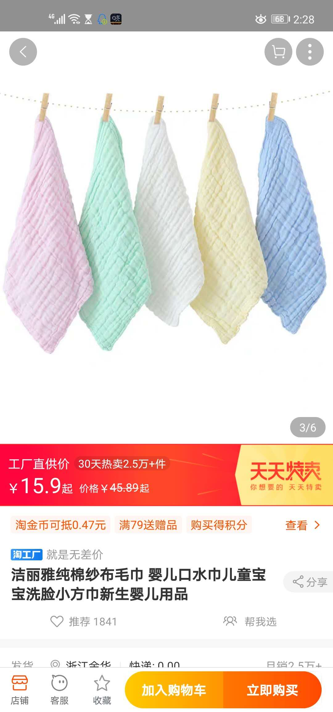

卡通擦手巾：

